Fórmula 1 en Sao Paulo

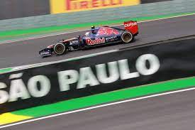
INCLUYE:
- 3 noches de alojamiento y desayuno;
- Transfer Aeropuerto GRU x Hotel en servicio regular;
- 01 entrada en Grada Sector G o Q válida por 3 días;
- Transfer Hotel x Autódromo x Hotel válido por 2 días en
servicio regular;
- 01 Kit Fórmula 1 por persona (mochila, protector auricular,
gorra personalizada y squeeze);
- Transfer Hotel x Aeropuerto GRU en servicio regular;
- Impuestos obligatorios.

PRECIOS POR PERSONA EN DOLARES AMERICANOS:
HOTEL | SIMPLE | DOBLE | TRIPLE
Monreale Higienopolis | 534 | 460 | 448
Estan Plaza Paulista | 603 | 494 | ---
Vila Gale Paulista | 710 | 548 | 532
Clarion Faria Lima | 960 | 673 | ---
Intercontinental Sao Paulo | 1287 | 836 | ---
Tarifa aérea sujeta a disponibilidad y confirmación al momento de efectuar la reserva

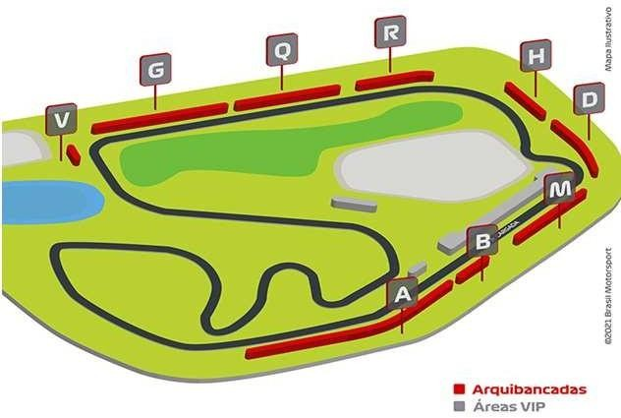
ADICIONAL PARA CAMBIOS DE SECTOR
Sector A $us. 78 por pasajero
Sector R $us. 160 por pasajero
Sector H $us. 286 por pasajero
Sector M $us. 407 por pasajero
Sector D $us. 626 por pasajero
Sector B $us. 761 por pasajero

AREAS VIP
Orange Tree Club $us. 1355 por pasajero
Grand Prix Club Vip Lounge $us. 2538 por pasajero
F1 Paddock Club $us. 8230 por pasajero

PROGRAMACIÓN DÍA A DÍA:
Día 01 São Paulo
Recepción en la salida del vuelo y traslado hasta el hotel escogido. Check-in y alojamiento. Tarde y noche libres para actividades personales.

Día 02 São Paulo
Desayuno. Salida al autódromo por la mañana para ver el último entrenamiento antes de la carrera principal. Al final del entrenamiento regreso al hotel. Noche libre para actividades personales.

Día 03 São Paulo
Desayuno. Salida al autódromo por la mañana para la carrera principal. Al final de la carrera regreso al hotel. Noche libre para actividades personales.

Día 04 São Paulo
Desayuno. Check-out. Traslado al aeropuerto GRU. Fin de nuestros servicios.

Referente a los horarios de las Excursiones en Servicio Regular:
Se informa que el punto de encuentro para las excursiones es la Recepción del hotel. Los Pasajeros que no se presenten en recepción al horario marcado, la empresa asumirá que los mismo han desistido del tour. No correspondiendo Reintegro alguno, ni reclamos posteriores.

NOTAS IMPORTANTES
- Ventas hechas hasta el 31 enero 2022
- Precios sujetos a cambio al momento de hacer la reserva
- Consultar por hoteles de su preferencia
- Pueden modificar fecha de viaje

SI ESTE PROGRAMA NO ESTÁ DE ACUERDO A LO QUE NECESITAS, CON MUCHO GUSTO PREPARAREMOS UNO A TU MEDIDA. ¡COMUNÍCATE CON NOSOTROS!!!

